KRĄG TEMATYCZNY: Przychodzi wiosna
Dzień 10 Temat zajęć: Rozpoznajemy pogodę
Cele ogólne:
- rozpoznawanie i nazywanie zjawisk atmosferycznych charakterystycznych dla wiosny, - rozpoznawanie i nazywanie znaków synoptycznych, - wymienianie pierwszych oznak wiosny, - utrwalenie nazw pór roku, - wzbogacanie zasobu słownictwa związanego z pogodą, - rozwijanie wypowiedzi słownych, - omawianie zdjęć, - usprawnianie spostrzegania wzrokowego, - doskonalenie sprawności rachunkowej w zakresie dostępnym uczniowi, - doskonalenie sprawności manualnej.
Cele szczegółowe: uczeń:
- zauważa zmianę pogody, - wie, dlaczego należy ubierać się odpowiednio do pogody, - określa zjawiska atmosferyczne i wiosenną pogodę, - obserwuje pogodę i potrafi ją zapisać za pomocą umownych znaków, - odczytuje symbole pogodowe, - rozumie informacje podawane w prognozie pogody, - gromadzi słownictwo związane z wiosną, - dostosowuje ubiór do warunków atmosferycznych, - ćwiczy logiczne myślenie, - odpowiada na pytania zdaniem prostym lub złożonym, - wymienia nazwy pór roku.
Metody: - czynne, oglądowe, słowne.
Formy pracy: - indywidualna.
Środki dydaktyczne: - zdjęcia przedstawiające zjawiska atmosferyczne, - utwór Wiosna Antonio Vivaldi, - opowiadanie L. Krzemienieckiej O marcu, pannie Juliannie i o ptaszku , - symbole pogody, mapa Polski z prognozą pogody, - karta pracy.
Opis przebiegu zajęć:
1. Wysłuchaj utwór - Wiosna Antonio Vivaldi
https://www.youtube.com/watch?v=gj-cRaeNbl8

2. Odpowiedz na pytania:
- Jaką porę roku teraz mamy?/wiosnę? - Po czym można poznać, że jest wiosna? - Opisz dzisiejsza pogodę. - Jaka pora roku będzie po wiośnie? - Jaka pora roku była przed wiosną?
3. Posłuchaj opowiadania/przeczytaj opowiadanie O marcu, pannie Juliannie i o ptaszku L. Krzemienieckiej
Zbudził raz marzec pannę Juliannę. - Spójrz, jak słoneczko błyszczy poranne! Idźże czym prędzej na spacer miły. Już wszystkie panny to uczyniły. Pyta Julianna tuż przed okienkiem: - A jaką, Marcu wziąć mam sukienkę? - Weź tę leciutką, tę w kwiatki, zwiewną, pogoda ładna będzie na pewno. I kapelusik – ten z różyczkami. I pantofelki – te z dziureczkami. Biegnie Julisia wesoła taka, zdejmuje lekką suknię z wieszaka. Bierze kapelusz pełen różyczek. Frr... już wybiegła. Mknie przez uliczkę i myśli sobie: „Pójdę w aleję, już się tam wiosna na drzewach śmieje” . Lecz marzec psotnik pannę dogania, chmurami szybko niebo zasłania. Namieszał deszczu i chlusną z cebra. Biją biczykami śliczne ze srebra. Panna Julianna narobi krzyku: - Ej, psotny Marcu, psotny deszczyku! – Mój kapelusik nie na deszcze! I frr ....pobiegła przebrać się jeszcze. Wzięła parasol, czapkę na słoty. - Nic mi już teraz marcowe psoty! Lecz Marzec psotnik pannę dogania. Szepnął coś słonku, bo się wyłania i tak przygrzewa i tak przypieka. Z panny pot spływa, panna narzeka: - Ej nie na słońce grube ubiory. Ależ ten Marzec do psoty skory! Miesza jak w garncu słońce i deszcze. Pójdę się chyba przebrać raz jeszcze. Znów się przebrała, biegnie z podwórka. Ujrzał ją ptaszek, ten w szarych piórkach i ćwierkną głośno: - Dziwie się pannie, że piórka zmienia tak nieustannie. Ja, kiedy deszczyk mam na ogonku, wysycham sobie na słonku. -----------------------------------------------------------------------------------------------------------------
Odpowiedz na pytania:
- Jaką przygodę miała Julianna? - Dlaczego Julianna zmokła? - Co się może zdarzyć, jeżeli ubierzemy się nieodpowiednio do pogody? – Skąd można dowiedzieć się, jaka będzie pogoda? / O pogodzie informują nas radiowe i telewizyjne programy prognozy pogody oraz internet. Dzięki nim wiemy, w jaki sposób przygotować się przed wyjściem z domu, aby nie zmoknąć, zmarznąć lub przegrzać się/.

SYMBOLE POGODY – powiedz, co one oznaczają?
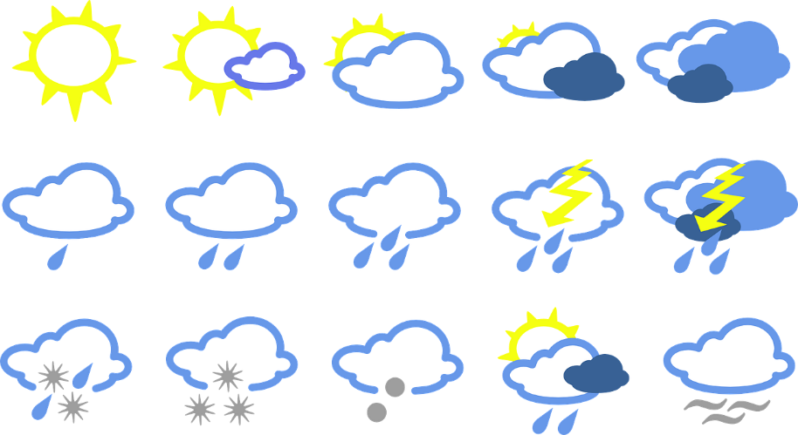
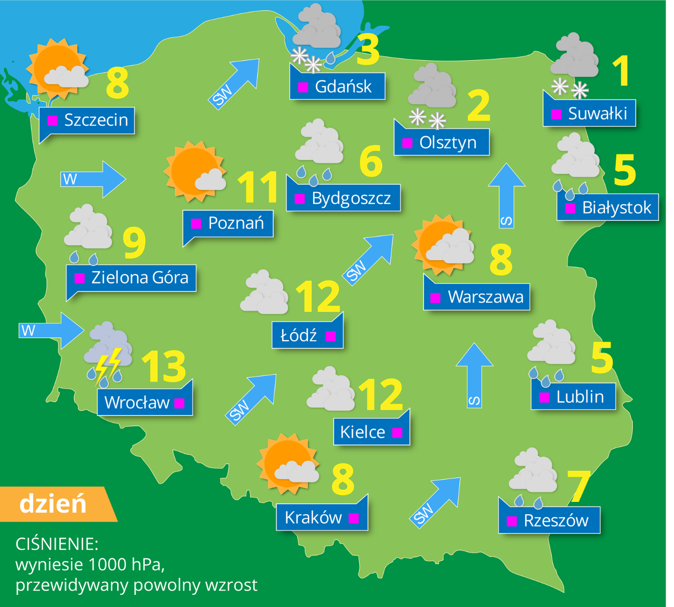
4. Znajdź na mapie Polski miasta i podaj prognozę pogody dla tych miejsc.
WARSZAWA | WROCŁAW | GDAŃSK

5. Przyjrzyj się zdjęciom i powiedz jakie zjawiska atmosferyczne przedstawiają.
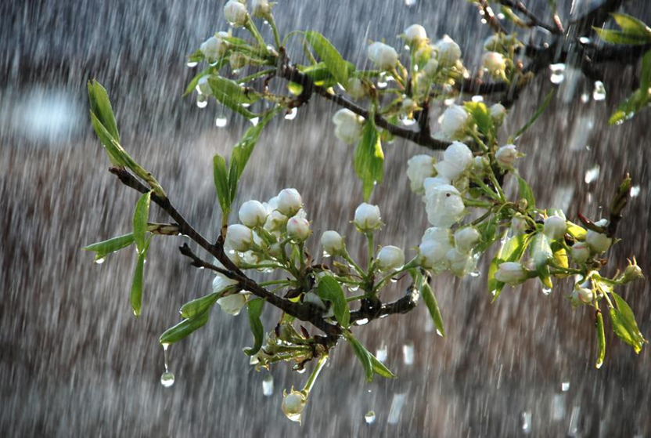
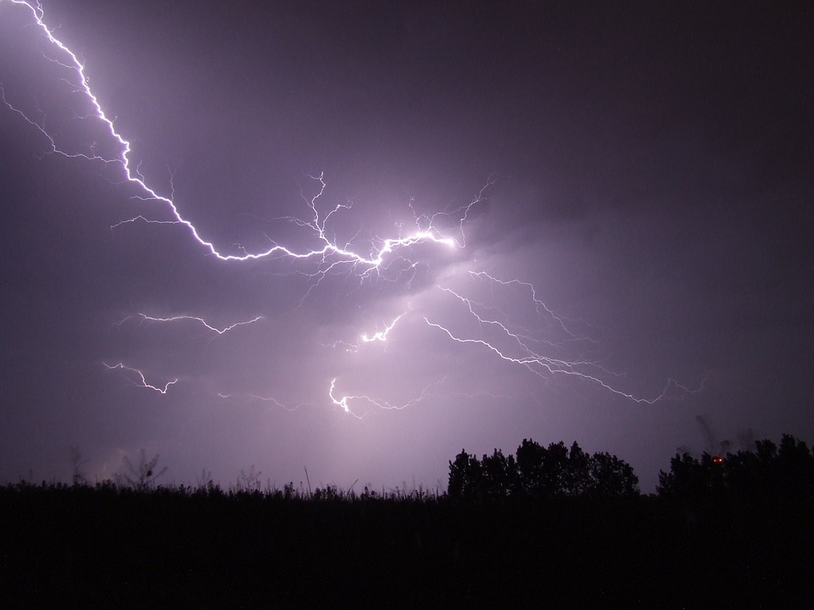

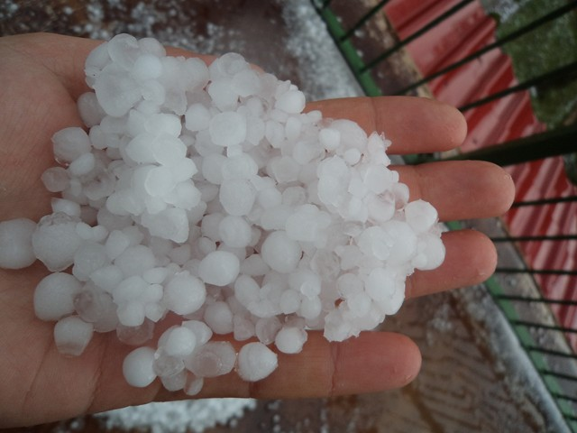
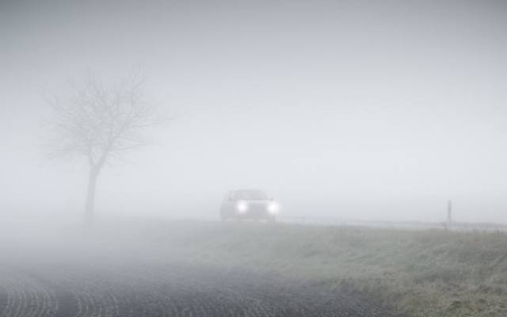
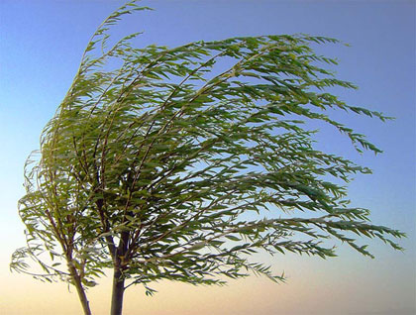

6. Narysuj w zeszycie dzisiejszą pogodę, skorzystaj z symboli pogody.
7. Przeczytaj wyrazy, podziel na sylaby.
WIOSNA | BŁOTO | DESZCZ | ŚNIEG
GRAD | WIATR | TECZA | MGŁA

8. Oblicz. Przepisz działania do zeszytu.
……….
……….

9. Policz, wstaw znak: >, <, =. Przepisz działania do zeszytu.

Poniżej karta pracy.

KARTA PRACY - KAROL
1. Narysuj w zeszycie dzisiejszą pogodę, skorzystaj z symboli pogody.
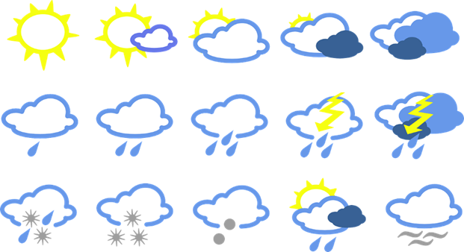
2. Przeczytaj wyrazy, przepisz do zeszytu.
WIOSNA | BŁOTO | DESZCZ | ŚNIEG
GRAD | WIATR | TECZA | MGŁA

3. Oblicz. Przepisz działania do zeszytu.
………
………
4. Policz, wstaw znak: >, <, =. Przepisz działanie do zeszytu.
Polecam skorzystanie ze strony: https://www.matzoo.pl/

KARTA PRACY - PAWEŁ
1. Narysuj w zeszycie dzisiejszą pogodę, skorzystaj z symboli pogody.

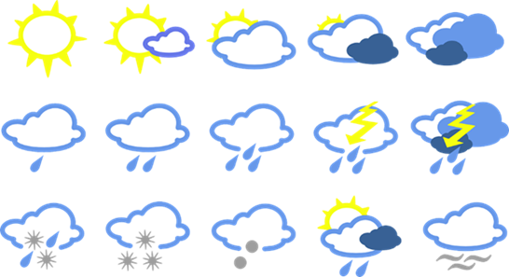
2. Przepisz działania do zeszytu i oblicz:
138 + 357 = 876 – 476 =
399 + 673 = 760 – 352 =
459+ 287 = 600 – 300 =
792+ 99 = 921 – 388 =
3. Przepisz działania do zeszytu, wstaw znak >, <, =.
255 276
506 457
708 807

